Миллер Н.Ю. Макетирование и резное дело. 3 год обучения.

Материал к дистанционным обучающим занятиям по теме 4:

Декоративные и технологические особенности заоваленной резьбы. Инструменты. Материалы . Приемы работы. (14 ч.)

- Ознакомление с декоративным языком заоваленной резьбы (слайды, фотографии, изделия в материале).
- Характер подготовительного рисунка для этого вида резных работ. Соответствие очертаний деталей композиции радиусам резчицких стамесок.
Показ приемов работы полукруглыми стамесками, косым ножом. Характеристика инструмента.
Практическая работа. Выполнение резного заоваленного рельефа простейшей гирлянды, например, на крышку школьного пенала. Ознакомление с резными композициями растительного характера в Кудринской резьбе. Декоративная особенность построения растительных узоров. Сочетание мягких заоваленных элементов с деталями, обогащенными контурными прорезками (листья, лепестки цветов и др.). Техника исполнения резьбы с подушечным фоном, с подобранным фоном.
Практическая работа.
Изготовление резной композиции (допускается работа по образцам) с растительными мотивами в виде декоративной подарочной пластины или крышки на нарядную шкатулку

- Ознакомление с декоративным языком заоваленной резьбы (слайды, фотографии, изделия в материале).

В отличие от геометрической в заоваленной резьбе нет определённых "азбучных" фигур. Композиция узора сочиняется в отличие от замысла автора. Это могут быть как разнообразные орнаментальные гирлянды растительного характера, так и анималистиче-ские композиции и даже изображения с определённым сюжетно-тематическим содержанием.

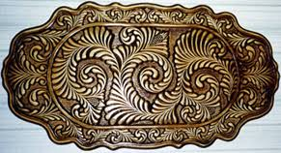
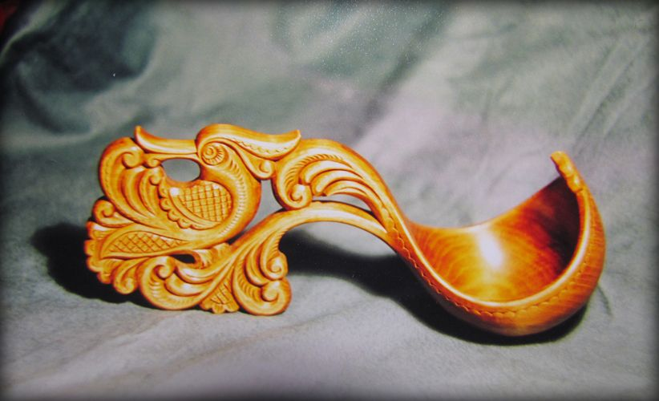

Особенности заоваленной резьбы мы рассмотрим на примере одной из наиболее выразительных -- кудринской резьбе.
Кудринская резьба относится к плоскорельефным видам резьбы. В её названии удивительным образом сочетаются наименование подмосковной деревни Кудрино, где зародился этот вид резьбы, и характер её внешнего вида. Непрерывность движения растительных побегов, текучесть гирлянд из листьев, цветов, ветвей вызывает ощущение "кудрявости" узоров.
Основную декоративную роль в этом виде резьбы играют традиционные гирлянды лепестков, с одной стороны заострённых, с другой -- закруглённых. Они сливаются в непрерывный, упругий поток, который определяет весь ритм и строй композиции. Между гирляндами включены иные изобразительные элементы: всадники, птицы, звери, ягоды, цветы.
Изображение птиц, зверей, рыб в окружении цветов и листьев -- наиболее частые мотивы у мастеров прошлого. Они встречаются на подносах, круглых шкатулочках, стаканах для кистей, чернильных приборах, ларцах.

- Характер подготовительного рисунка для этого вида резных работ. Соответствие очертаний деталей композиции радиусам резчицких стамесок.
Показ приемов работы полукруглыми стамесками, косым ножом. Характеристика инструмента.

Любая плоскорельефная резьба выполняется полукруглыми стамесками с шириной полотна 3-25мм. В зависимости от радиуса кривизны они делятся на отлогие – с большим радиусом кривизны, средние и крутые. Кудринская резьба отличается от других видов плоскорельефной резьбы не только декоративностью стилизованных элементов, но и особой заточкой инструмента. Стамески, а их должно быть от 5-7 и более штук различного диаметра и радиуса кривизны, имеют ногтевидную заточку, т.к. заточенные закругленные боковые края полотна стамески участвуют в процессе резьбы.
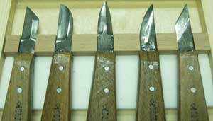

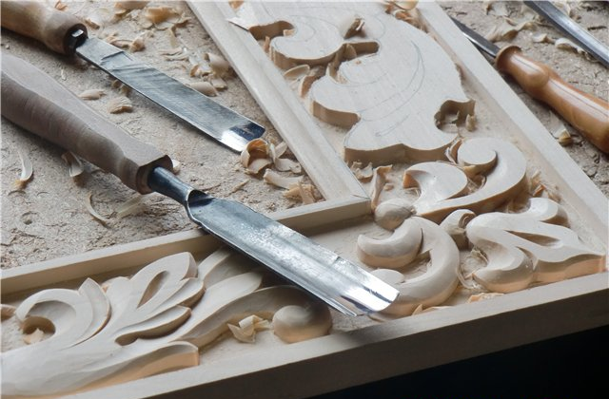

Подготовительный рисунок в данном виде резьбы выполняется в величину будущего произведения с тоновой проработкой (карандашом, тушью, акварельными или гуашевыми красками). Это поможет нагляднее представить конечный результат работы.
Для первых заданий по освоению заоваленной резьбы рекомендуется главным образом мягколиственные породы древесины: липа, ольха, осина. Для первых работ лучше воспользоваться образцами, приводимыми в литературе по резьбе. В дальнейшем, используя накопленный опыт, можно пробовать сочинять самостоятельные композиции.
На подготовленную деревянную поверхность рисунок переводят с помощью копирки. Сам процесс резания условно разделяется на несколько стадий: накалывание, обработка фона и моделирование элементов.
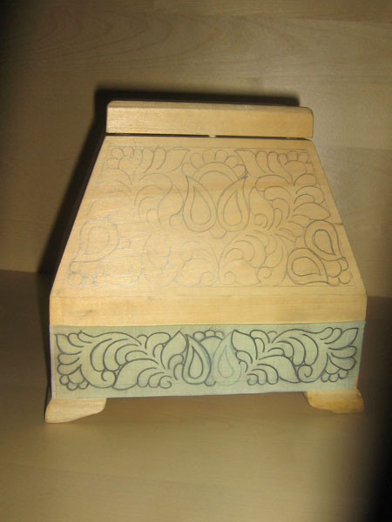

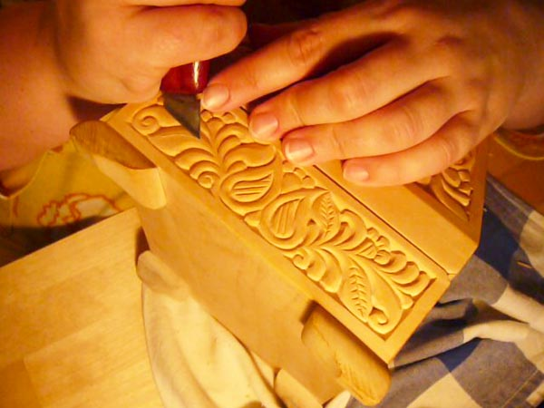

Весь процесс резания условно делится на несколько стадий: наколка, подрезка, снятие фасок и нанесение порезок.
При накалывании стамеску держат в кулаке лезвием вертикально вниз. Вначале накалывают наиболее крутые завитки резьбы, затем более пологие. Острая кромка стамески ставится на линию контура, с нажимом углубляется в дерево на 3-4 мм и поворотом кисти прокручивается вокруг оси. Движение идёт до тех пор, пока лезвие стамески движется по контуру, соответствующему диаметру стамески.
Затем берут более пологую стамеску и, наставив её вплотную к прорези, оставленной первой стамеской, делают наколку дальше. Прорезанная линия должна плавно, без изломов и пропусков, переходить от дуги одного диаметра к дуге другого. Переходы делаются плавно, подобно сопряжениям в черчении. Наиболее пологие части узора прорезаются ножом-резаком.
Все линии прорези по отношению к плоскости должны быть вертикальны. Глубина наколки не везде одинакова: в дуге закрученных завитков она наиболее глубока, а там, где отдельные лепестки сходятся на общий стебель растения, наколка выходит на поверхность. Наколку можно делать сразу по всей резной поверхности, но можно и последовательно, по участкам, завершая каждый из них окончательно.
Следующая стадия – подрезка. На этой стадии узор освобождается от окружающего поля, т.е. срезается фон, выделяется узор, выявляется собственно рельеф узора. Подрезка может выполняться или ножом-резаком, или богородским ножом. В сложных моментах применяют полукруглые стамески, которыми производилась наколка узора.
Отступив от края узора на 4-5 мм, ножом делают подрезку, срубают внешние фаски пальчиков. Из нескольких полукруглых фасок делают одну – относительно прямую, одинаковой глубины и ширины. Закругляют все внешние острые углы так, чтобы внешняя фаска узора по фону была непрерывной, ровной глубины и не прерывалась. Узор приподнимается, отделяется от фона.
Также на этой стадии убираются все огрехи наколки. Все заусенцы, остатки и обрывки волокон должны быть срезаны и удалены из всех закоулочков и узких мест вокруг узора. Он должен четко и чисто выступать из заглубленного фона.
Те места внутри узора, где не хватило диаметра стамески для завершения наколки, необходимо прорезать ножом и срезать фаски.
Затем начинается самая кропотливая часть работы – снятие фасок. Чем больше снято фасок на элементе резьбы, тем он более выпуклый и привлекательный, тем богаче выглядит узор в целом
На этой стадии тщательно обрабатывается ножом каждый элемент узора: срезаются острые ребра, закругляются очертания, не только деталей узора, но и фона. В конечном итоге вся резьба должна быть мягко закруглена, не иметь резких границ. Все контуры должны быть как бы мягко тающими. Проработка, удаление лишнего материала с элементов узора выполняется полукруглыми стамесками (повёрнутыми жёлобом вниз) и ножом-резаком.
Особым шиком считается, когда фаска снята тонко и как бы непрерывна на всем элементе пальчика, листика, завитка.
В конечном итоге вся резьба должна быть мягко закруглена, не иметь резких границ. Все контуры должны быть мягко закругленными с множеством граней фасок. Весь узор как бы утопает, продавливает, как перину окружающий фон. Отсюда и название – подушечный фон.
Следующая заключительная стадия – нанесение порезок. Для лучшей читаемости декоративного узора необходимо нанести последний «небрежный штрих художника» - мелкие детали узора. Это для кудринской резьбы прежде всего насечка на некоторые элементы резьбы в виде «сетки» из крест-накрест нанесенных углублений контурными штрихами: на сердцевинах цветов и других деталей. А так же прожилки на листьях.
Порезки выполняются ножом. Иногда для декоративных целей применяют самые мелкие полукруглые стамески, для порезок в виде ямочек, скобок и др. Такая насечка -- заключительная стадия отделки.
К отделочным операциям относятся шлифование резной поверхности, тонирование её красителями и нанесение прозрачного защитного покрытия. По традиции кудринскую резьбу, материалом для которой служит главным образом светлая липа, тонируют в тёмно-коричневый цвет, лакируют, а затем полируют выпуклые места узоров и фона. Получается чудесное по красоте сверкание узора с глубокими матовыми промежутками углублённого фона.
Практическая работа.
Выполнение резного заоваленного рельефа простейшей гирлянды.

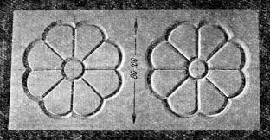

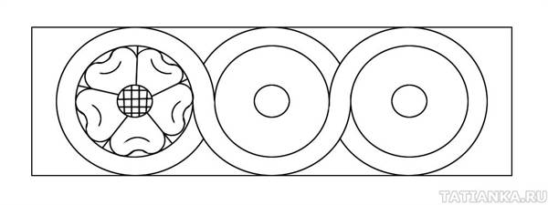

Ознакомление с резными композициями растительного характера в Кудринской резьбе. Декоративная особенность построения растительных узоров. Сочетание мягких заоваленных элементов с деталями, обогащенными контурными прорезками (листья, лепестки цветов и др.).
Особенности заоваленной резьбы мы рассмотрим на примере одной из наиболее выразительных -- кудринской резьбе.
Кудринская резьба относится к плоскорельефным видам резьбы. В её названии удивительным образом сочетаются наименование подмосковной деревни Кудрино, где зародился этот вид резьбы, и характер её внешнего вида. Непрерывность движения растительных побегов, текучесть гирлянд из листьев, цветов, ветвей вызывает ощущение "кудрявости" узоров.
Основную декоративную роль в этом виде резьбы играют традиционные гирлянды лепестков, с одной стороны заострённых, с другой -- закруглённых. Они сливаются в непрерывный, упругий поток, который определяет весь ритм и строй композиции. Между гирляндами включены иные изобразительные элементы: всадники, птицы, звери, ягоды, цветы.
Изображение птиц, зверей, рыб в окружении цветов и листьев -- наиболее частые мотивы у мастеров прошлого. Они встречаются на подносах, круглых шкатулочках, стаканах для кистей, чернильных приборах, ларцах.
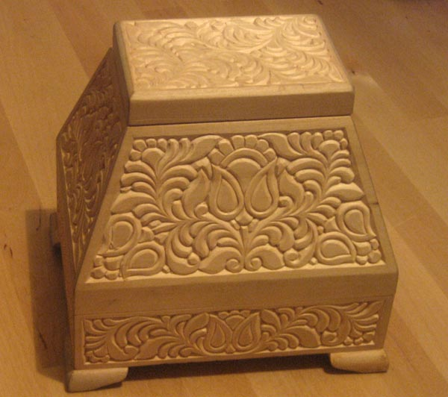
В дальнейшем традиции и мотивы кудринской резьбы стали богаче, разнообразнее. Появились сюжетные композиции, связанные с тематикой защиты Отечества, памятными датами в жизни нашей страны, показывающие мирный труд нашей Родины. Но какие бы мотивы не рождались под резцами кудринских мастеров, они всегда бывают окружены текучим потоком растительного узора, как бы обволакивающим основное изображение, окаймляющим его драгоценной оправой.

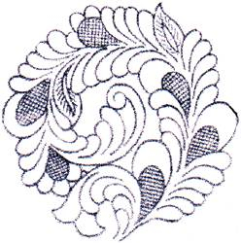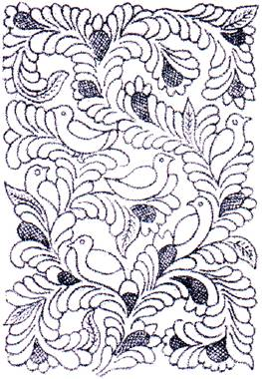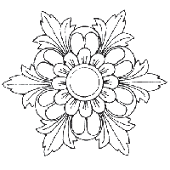

Техника исполнения резьбы с подушечным фоном, с подобранным фоном.
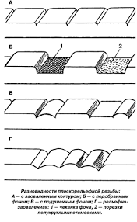
В кудринской резьбе фон можно оставить мягко закруглённым "подушечным", находящимся на одном уровне с верхними точками узора. Но можно сделать так, чтобы резьба оказалась приподнятой над фоном. В этом случае фон выбирается вокруг узора на глубину наколки. Получается кудринская резьба с подобранным фоном. Чтобы придать работе особую выразительность, красоту, фон прочеканивают, придают ему матовую точечную фактуру. Проще всего это делать с помощью большого гвоздя, заточенного на конус и отполированного. Для зачеканивания больших плоскостей рекомендуется изготовить специальные инструменты -- пуансоны с насечкой на боевые части. Насечка должна быть в достаточной степени глубокой и острой, чтобы оставлять на дереве чёткие, равномерно углублённые следы.
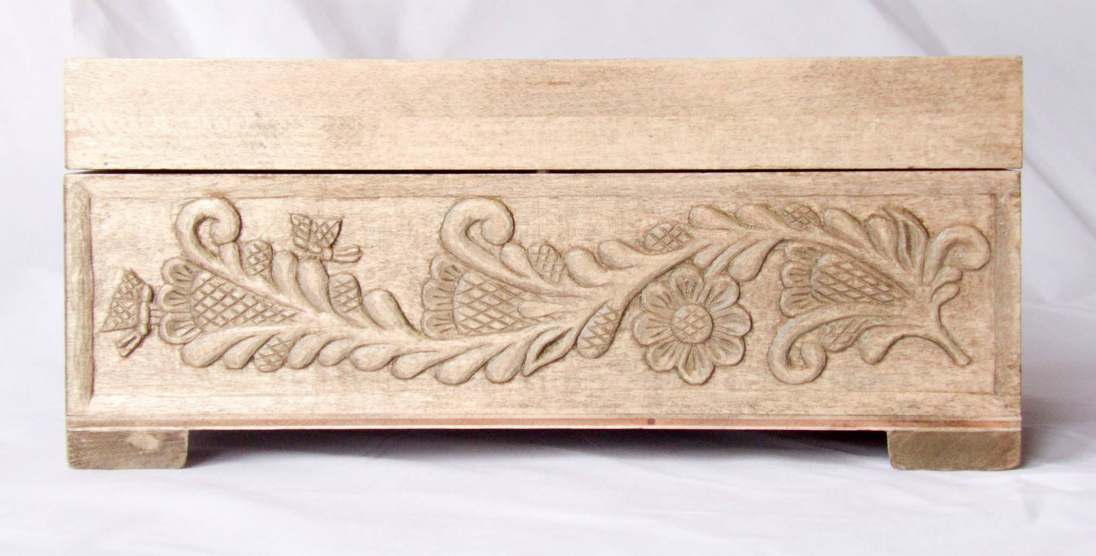

Практическая работа.
Изготовление резной композиции

Идеи для практической резьбы.

